

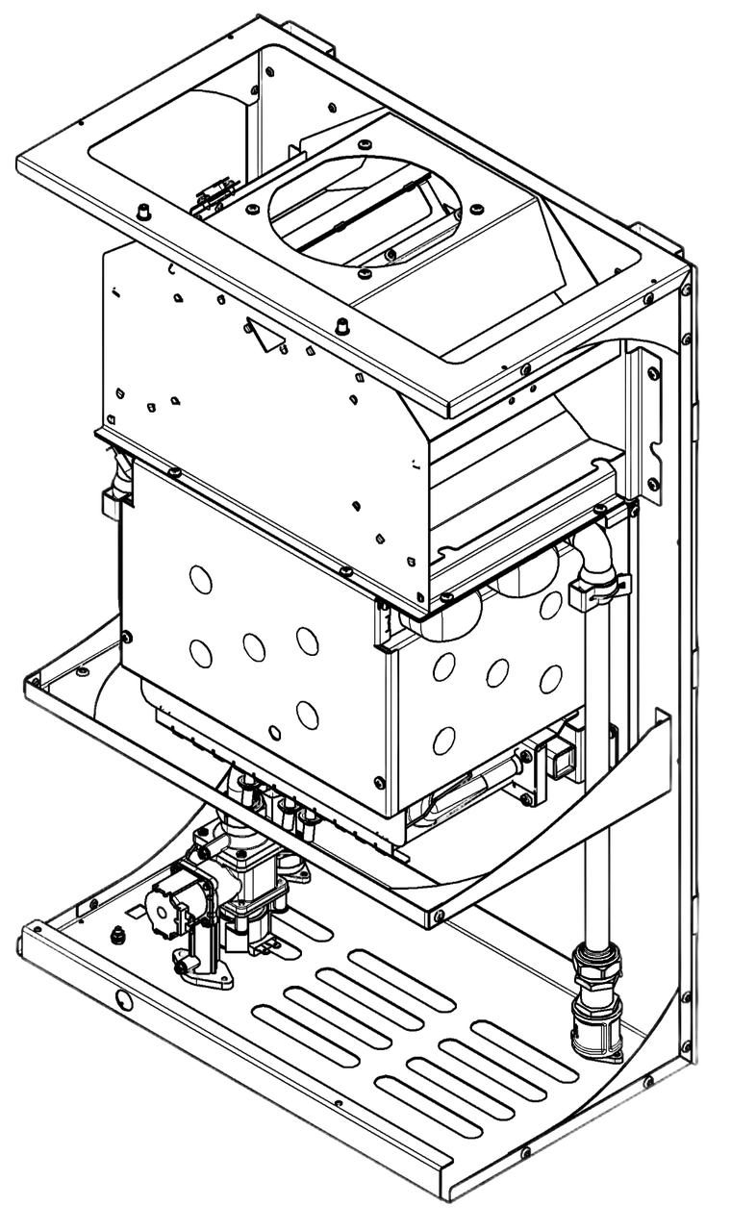
НАСТЕННЫЙ ГАЗОВЫЙ ПРОТОЧНЫЙ ВОДОНАГРЕВАТЕЛЬ
МОДЕЛЬ
WH-10 ATMO / WH-14 ATMO / WH-16 ATMO

Каталог запчастей (взрывные схемы)

СЕРИЯ | ВЕРСИЯ
Arderia ATMO WH | 2026 - 09

Приведённые в данном каталоге изображения дают упрощённое представление об изделии и могут содержать несущественные отличия от изделия, которое находится у вас в эксплуатации.

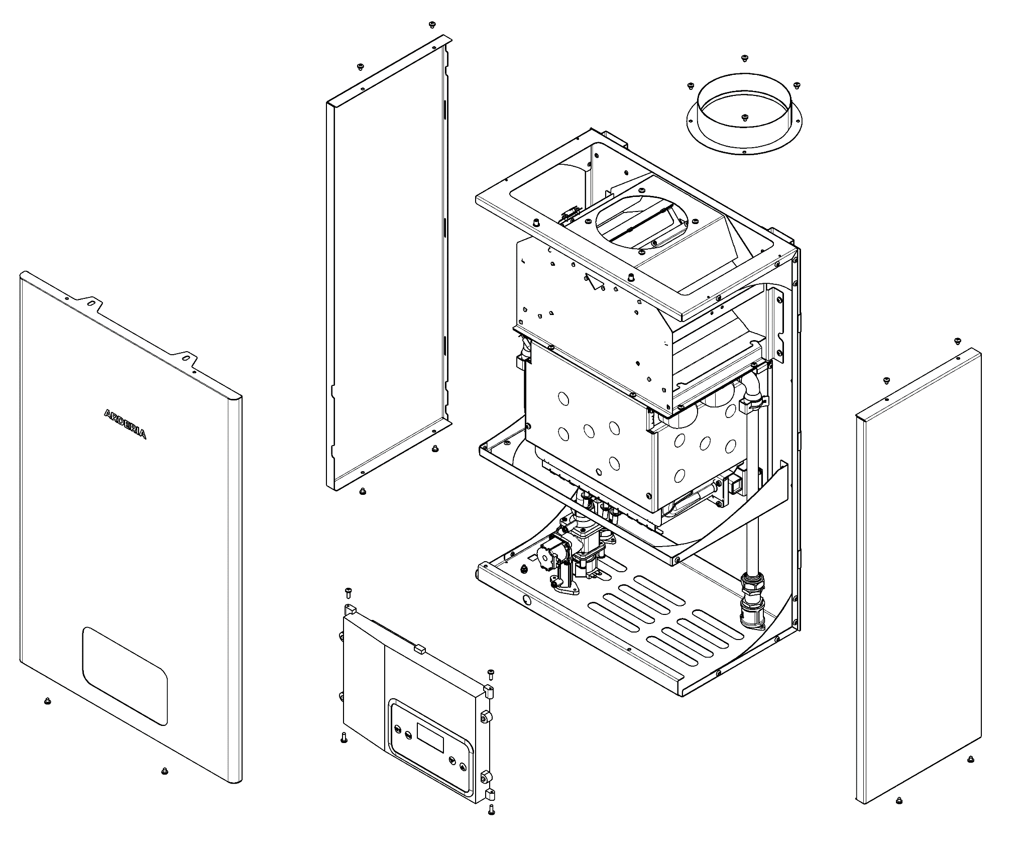
Группа I. Общая схема
3
2
1
4
5
6

№ | Наименование | Артикул (Код)
1 | Настенный газовый проточный водонагреватель Arderia ATMO WH-10 / WH-14 / WH-16 | 2901101 / 2901102 / 2901103
2 | Фланец дымоотведения Ø130 (патрубок присоединительный)
3 | Передняя (лицевая) панель в сборе с теплоизолятором-уплотнителем | 22013.0100-251
4 | Боковая панель (левая) с теплоизолятором-уплотнителем | 22013.0100-183
5 | Боковая панель (правая) с теплоизолятором-уплотнителем | 22013.0100-181
6 | Блок управления в сборе | W22013.0631-001
6* | Плата управления ВПГ ARDERIA (на схеме не обозначена) | W22013.0631-002R
6** | Плата индикации ВПГ ARDERIA (на схеме не обозначена) | W22013.0636-003R

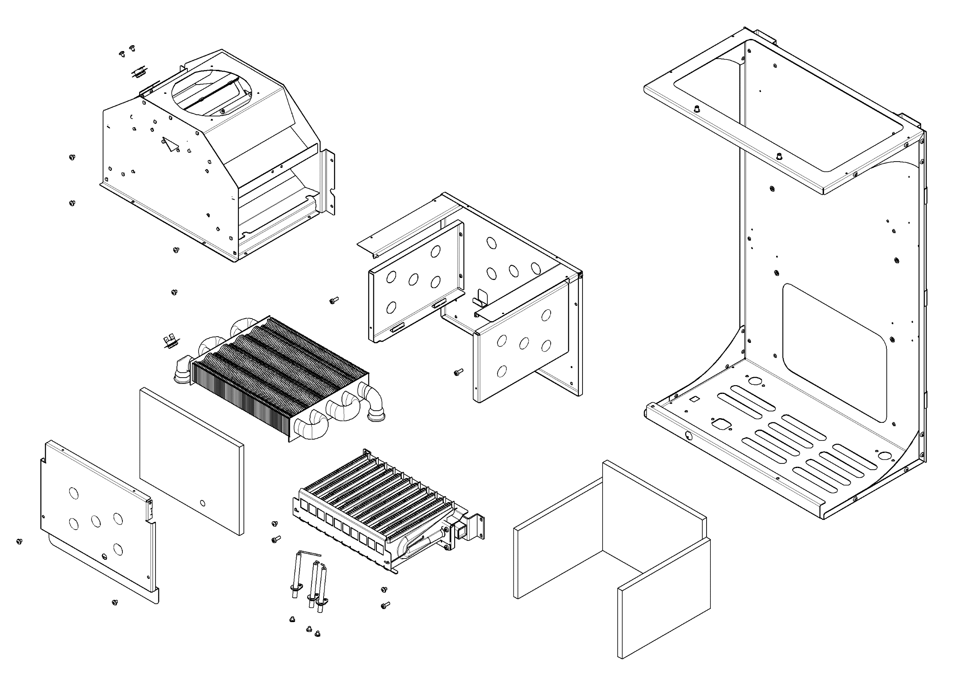
Группа II. Камера сгорания (открытого типа)
7
8
9
10
11
12
12
13
14
15
16
17
18
19
20

№ | Наименование |  | Артикул (Код)
7 | Рама опорная (основание котла) в сборе
8 | Коллектор отработанных дымовых газов с разделителем тяги (стабилизатор тяги)
9 | Основание камеры сгорания в сборе
10 | Передняя панель (покрытие) камеры сгорания
11 | Теплоизоляция камеры сгорания (передняя)
12 | Теплоизоляция камеры сгорания (правая / левая)
13 | Теплоизоляция камеры сгорания (задняя)
12, 13 | Комплект теплоизоляции |  | 22013.0210-120R
14 | Датчик тяги 70°С |  | D22013.0610-002R
15 | Теплообменник ATMO WH-10 |  | S22013.0210-032R
15 | Теплообменник ATMO WH-14 / WH-16 |  | S22013.0220-032R
16 | Датчик перегрева 92˚С |  | D22013.0610-001R
17 | Горелка газовая в сборе 9 NG, ATMO WH-10 |  | D22013.0210-042
17 | Горелка газовая в сборе 11 NG, ATMO WH-14 / WH-16 |  | D22013.0220-060
18 | Электрод ионизации с проводом
19 | Электрод розжига 1 с проводом (левый)
20 | Электрод розжига 2 с проводом (правый)
18, 19, 20 |  | Комплект электродов | 22013.0211-010R
Группа III. Газовая арматура
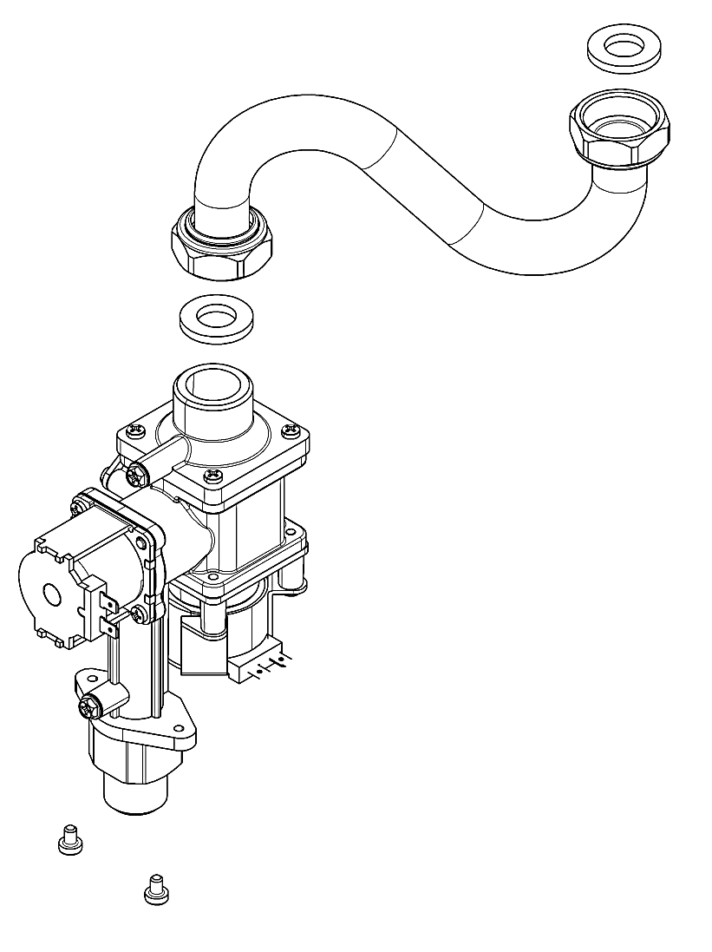
23
21
23
22

№ | Наименование | Артикул (Код)
21 | Газовая арматура (газовый клапан) | 22013.0500-013
22 | Патрубок газовый в сборе | D22013.0500-009
23 | Прокладка уплотнительная 24х14х2 (G3/4"), комплект 10 шт. | 22013.0700-010-010R

Группа IV. Гидрогруппа
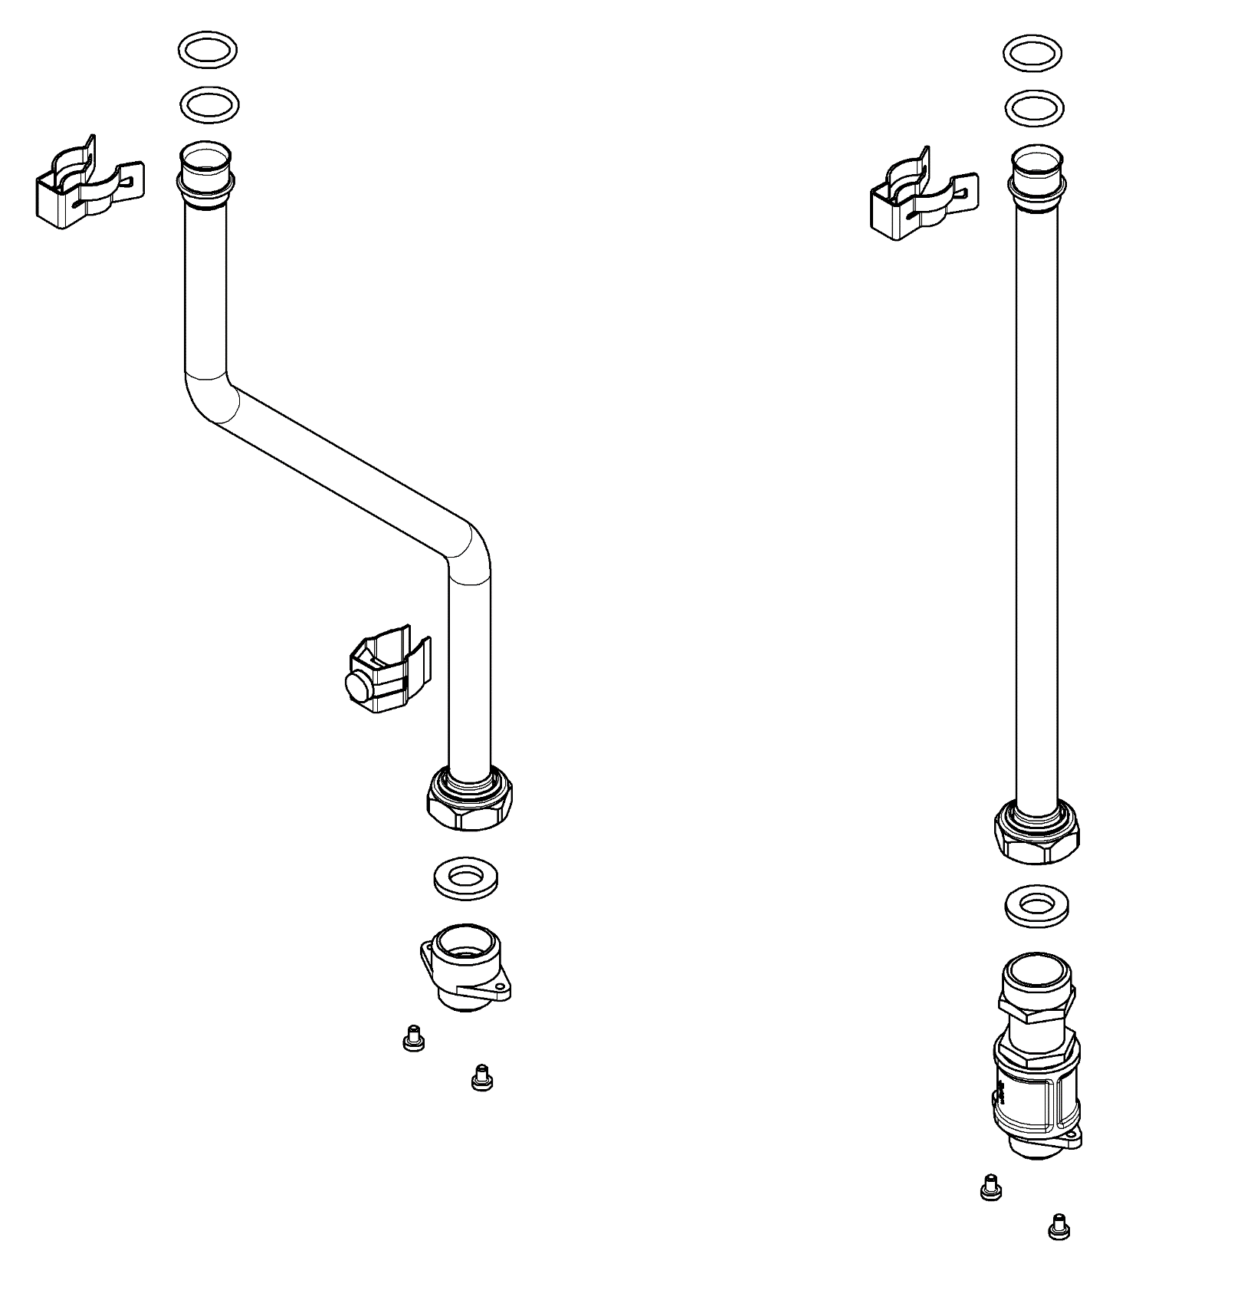
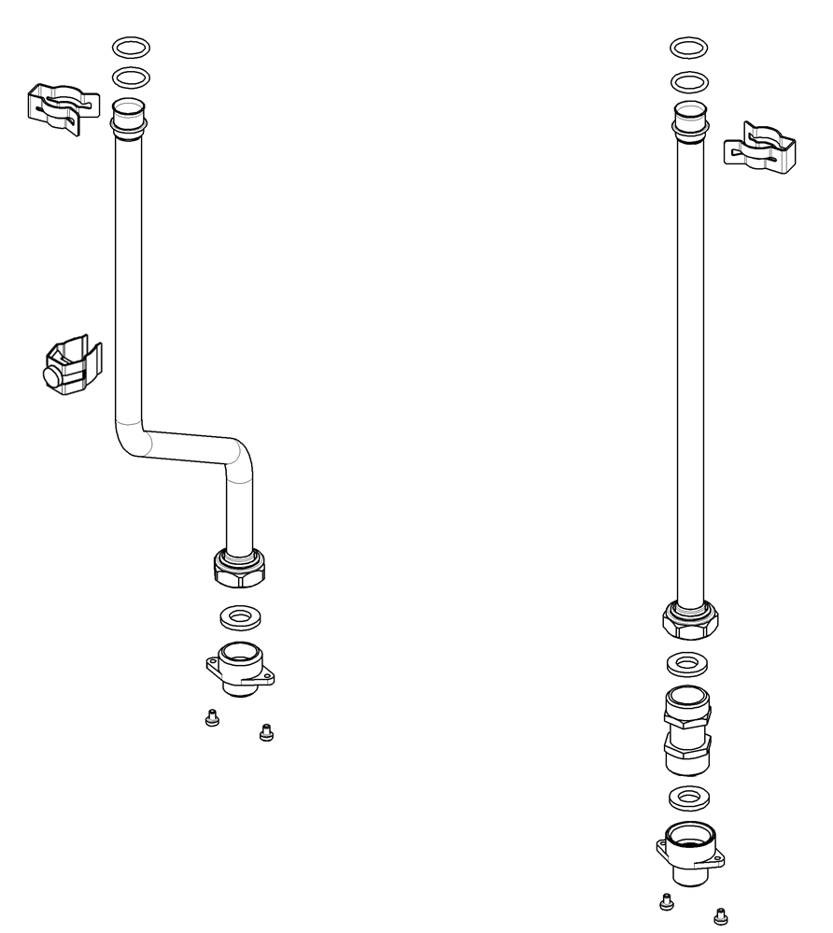
24
25
24
27
25
26
28
29
31
29
34
30
29
29
33
32

30
33

№ | Наименование |  | Артикул (Код)
24 | Кольцо уплотнительное, Ø17хØ3хØ23, комплект 10 шт. |  | 22013.0300-006-10R
25 | Клипса патрубка отопления Ø18 (трубки ОВ – теплообменник ОВ), комплект 10 шт. |  | D22013.0300-002-10R
26 | Патрубок ХВС | до 23.03.2026 г. | W22013.0300-002
26 | Патрубок ХВС | с 23.03.2026 г. | W22013.0300-007
27 | Патрубок ГВС |  | W22013.0300-003
28 | Датчик NTC, накладной, 50 кОм, клипса Ø18 мм |  | 22013.0630-010R
29 | Прокладка уплотнительная Ø17хØ3хØ23, комплект 10 шт. |  | 22013.0300-006-10R
30 | Фитинг (выход) G3/4xG1/2 (Z) |  | W22013.0300-001
31 | Фитинг (вход) G3/4xG1/2 (Z) | до 23.03.2026 г. | W22013.0300-001
32 | Фитинг (вход) G3/4FxG1/2M (Z) | с 23.03.2026 г. | W22013.0300-004
33 | Датчик протока ВПГ Arderia (расходомер) |  | 1201126R
34 | Муфта 3/4” | до 23.03.2026 | 91021-196

Группа V. Разъёмы с проводами
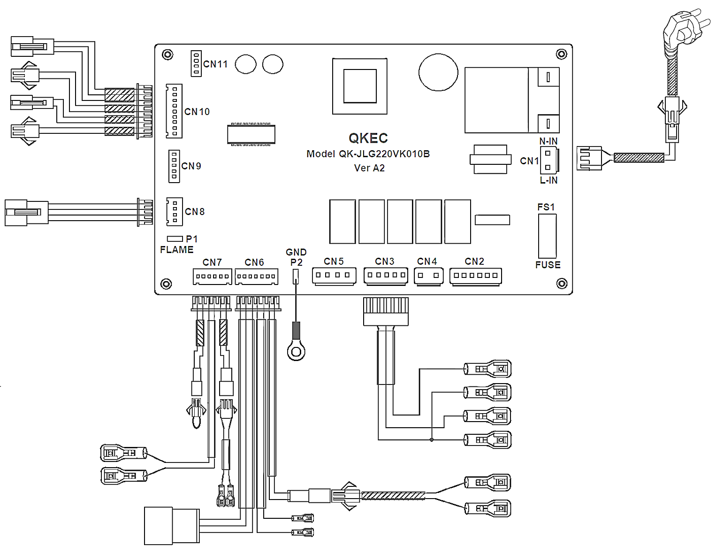
35
33
36
37
38
39
40
41
42

№ | Наименование |  | Артикул (Код)
35 | Электрический шнур с вилкой (16 А / ~250 В) |  | 22013.0600-017
37 | Разъем «мама» CN 3 (5-и штырьковый) с проводами |  | 22013.0630-200
36 | Разъем «мама» CN 1 (3-х штырьковый) с проводами | 22013.0600-200 | Комплект проводов с разъёмами CN модуля управления  D22013.0630-000
 | Разъем «мама» CN 2 (6-и штырьковый) с проводами | Не используется
38 | Провод заземления P2 «GND» | 22013.0630-007
39 | Разъем «мама» CN 6 (7-и штырьковый) с проводами | 22013.0634-200
40 | Разъем «мама» CN 7 (6-и штырьковый) с проводами | 22013.0633-200
41 | Разъем «мама» CN 8 (4-х штырьковый) с проводами | 22013.0636-004
42 | Разъем «мама» CN 10 (9-и штырьковый) с проводами | 22013.0632-200

